STOWARZYSZENIE „U ŹRODŁA” oraz OŚRODEK ROZWOJU OSOBISTEGO I DUCHOWEGO „TU I TERAZ” W NOWYM KAWKOWIE www.u-zrodla.pl www.tuiteraz.eu

zapraszają 2 - 8 sierpnia 2015 na warsztat

„WAKACJE Z JOGĄ FUNKCJONALNĄ”
PROWADZI: RADEK RYCHLIK

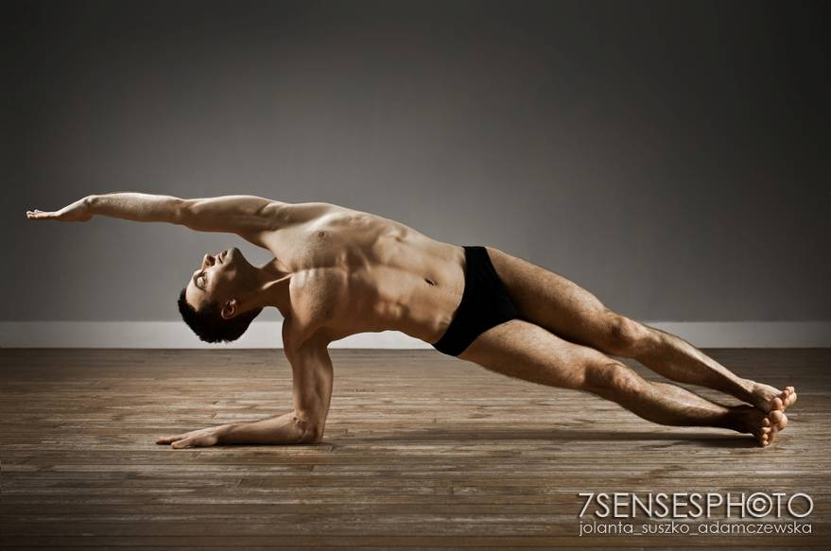

Zapraszamy do Nowego Kawkowa na wakacje z jogą funkcjonalną. Ośrodek „Tu i Teraz” to magiczne miejsce położone wśród mazurskich lasów i jezior, które słynie ze wspaniałej atmosfery, wyśmienitej kuchni oraz warsztatów rozwoju osobistego i duchowego.

Na warsztaty zaprasza Radek Rychlik - pierwszy w Polsce nauczyciel, badacz i popularyzator dynamicznych odmian hatha jogi. Od 13 lat pracuje nad rozwojem i optymalizacją technik zapewniających zdrowie i harmonię psychofizyczną. Autor pionierskich publikacji z dziedziny fizjologii i biomechaniki dotyczących ćwiczeń jogi. W 2002 r. założył pierwszą w Polsce szkołę dynamicznych stylów jogi. Szkolił się u mistrzów w Indiach, USA i Europie Zachodniej. Absolwent warszawskiego AWF-u, ukończył także studia z zakresu neurokognitywistyki. Pisze do czasopism „Yoga&Ayurveda”, „Trainer” i „Angora".

JOGA FUNKCJONALNA łączy mądrość klasycznej jogi ze współczesną wiedzę naukową. Oryginalne i niezwykle skuteczne ćwiczenia oparte na naturalnych wzorcach ruchowych uruchomią każdy mięsień w twoim ciele, poprawiając twoje zdrowie oraz możliwości we wszystkich aktywnościach fizycznych.

Na zajęciach wzmocnisz mięśnie odpowiedzialne za zdrowie kręgosłupa, prawidłową postawę i ładną sylwetkę. Odzyskasz naturalny zakres ruchu w stawach. Elementy dynamiczne poprawią funkcjonowanie układu krwionośnego i pomogą spalić nadmiar tkanki tłuszczowej. Osiągniesz lepsze efekty przy mniejszym wysiłku dzięki wykorzystaniu naukowych zasad konstrukcji treningu.

Na poziomie psychicznym zajęcia wyrabiają umiejętność wyciszenia i skupienia umysłu. Uwalniają od stresu i zapewniają dużą dawkę pozytywnej energii.

Plan warsztatów

02.08.:
od 18:00 zakwaterowanie
18:30-20:00 joga
20:00 - kolacja

03-07.08.:
9:00 śniadanie
9:30-11:00 spacer
11:30-13:00 joga
13:30 obiad
17:00-19:00 joga
19:30 kolacja

08.08.:
9:00 śniadanie
9:30-11:00 spacer
11:30-13:00 joga
13:30 obiad

RADEK RYCHLIK
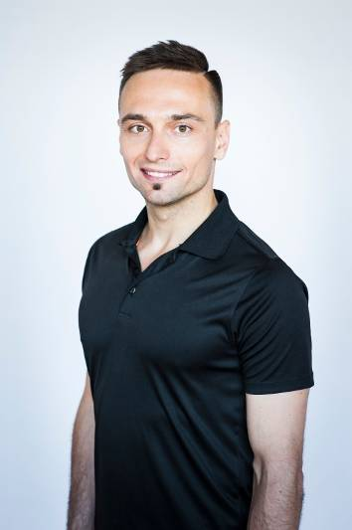
To pierwszy w Polsce nauczyciel, badacz i popularyzator dynamicznych odmian hatha jogi. Jego podejście do nauczania to synteza tradycyjnych wschodnich technik pracy z ciałem i umysłem, współczesnej wiedzy naukowej i wartości humanistycznych. Ukończył studia na warszawskim AWF-ie, gdzie prowadził pionierskie badania z dziedziny fizjologii i biomechaniki dotyczące ćwiczeń jogi. Obecnie kończy studia z zakresu neurokognitywistyki w SWPS i prowadzi badania z użyciem przezczaszkowej stymulacji elektromagnetycznej w Instytucie Biologii Doświadczalnej im. M. Nenckiego w Warszawie. Aby pogłębić wiedzę na temat anatomii i technik pracy z ciałem ukończył także kurs masażu klasycznego zdobywając państwowe uprawnienia w tej dziedzinie.
Pierwszy kontakt z jogą miał w w wieku 15 lat w 1995r. Od 18 roku życia joga stała się jego codzienną praktyką. Spędził ponad rok w Indiach, gdzie uczył się jogi m.in. od B.N.S. Iyengara i K. Pattabhi Joisa. Pracował w Omega Institute for Holistic Studies w USA, gdzie wziął udział w 2 kursach nauczycielskich ashtanga jogi z Beryl Bender Birch oraz w zajęciach i warsztatach najlepszych amerykańskich nauczycieli dynamicznych odmian jogi: Davida Life, Sharon Gannon, Baron Baptiste, Anna Forrest i innych. Podczas podróży po Europie brał udział w kursach dla nauczycieli z Nancy Gilgoff oraz warsztatach z Hamish Hendry, Dominic Carigliano i Javier Castro. W Polsce brał udział w zaawansowanych kursach, także nauczycielskich, czołowych polskich joginów: Romka Grzeszykowskiego, Jurka Jaguckiego i Konrada Kocota. Jest członkiem Stowarzyszenia Jogi Akademickiej.. Wziął także udział w 2 kursach medytacji Vipassana. Uczył w najlepszych szkołach jogi i klubach fitness w Warszawie, Londynie i Krakowie. Prowadził wiele warsztatów wyjazdowych i kursów weekendowych w całej Polsce, a także za granicą (Wielka Brytania, Hiszpania i Chorwacja). W 2002r. założył pierwszą w Polsce szkołę dedykowaną dynamicznym odmianom jogi: ashtanga i vinyasa.

ORGANIZATOR: Radek Rychlik
TERMIN: 2-8.VIII.2015

ROZPOCZĘCIE: 2.VIII niedziela, godz. 19.00 kolacja
ZAKOŃCZENIE: 8.VIII sobota, obiad o godz. 14.00

MIEJSCE: Ośrodek Rozwoju Osobistego i Duchowego „Tu i Teraz”,
Nowe Kawkowo 52 A (25km od Olsztyna)
CENA WARSZTATU: 400 zł (+ koszty pobytu i wyżywienia)
KONTAKT: www.u-zrodla.pl , info@u-zrodla.pl, www.tuiteraz.eu
biuro 662759576
Jacek Towalski 0602219382,
Maja Wołosiewicz – Towalska 0606994366,

Uwaga: Konieczna wpłata zaliczki w wysokości 250 zł do 17 lipca (z opisem ”zaliczka za pobyt 2-8.VIII. 2015) na konto Ośrodka Tu i Teraz. Ilość miejsc ograniczona - w tym samym czasie odbywają się w ośrodku także inne warsztaty!
BANK PKO BP
92 1020 3541 0000 5502 0206 3410
Tydzień przed zajęciami zaliczki nie zwracamy!!!

